Smart factories a světlé vyhlídky
B&R opět předpovídá dvouciferný nárůst obratu
B&R pokračuje svou cestou růstu. Pro letošní rok B&R opět předpovídá dvouciferný nárůst obratu. Tuto zprávu zveřejnil generální ředitel B&R Peter Gucher na letošní tiskové konferenci v Salzburku. Kromě stálého růstu na všech stávajících trzích, společnost B&R vstoupila do oblasti tovární automatizace, což přináší také významný nárůst obratu.
Na základě dosavadního vývoje Gucher očekává nárůst mezi 11 a 14%, s tím, že obecné ekonomické nejistoty v Číně a jinde ztěžují, aby byla prognóza přesná stejně jako v předchozích letech.
Vlastní chytrá továrna
Relativně nový trh tovární automatizace tvoří čím dál větší podíl příjmů společnosti. "Již před několika lety jsme spustili svou vlastní plně zasíťovanou inteligentní továrnu a neustále rozšiřujeme naše řešení. Naši zákazníci díky tomu mohou jen získat," říká Gucher.
Hromadná výrobní šarže o velikosti 1
Díky svým PC a HMI panelům B&R nabízí svým zákazníkům více než 2 miliardy teoreticky možných kombinací k výběru v online konfiguračním nástroji. Na základě zvolené konfigurace systém ERP automaticky zorganizuje výrobu každé položky až do výrobní série o velikosti jednoho kusu. "V roce 2014 jsme vyrobli tímto způsobem 175,000 kusů průmyslových PC a panelů a očekáváme, že v roce 2015 bude toto číslo ještě vyšší," říká Gucher.
Novinky na SPS IPC Drives
B&R na veletrhu SPS IPC Drives představí další rozměr své platformy mapp Technology. Díky mapp View B&R nyní nabízí široké možnosti webových technologií přímo ve vývojovém prostředí. Navíc přináší aplikačním technikům všechny potřebné nástroje k tvorbě robustních a intuitivních vizualizací postavených na webových technologiích, aniž by museli být weboví experti.
Mezi další novinky patří obslužně příjemné HMI pro automobilový průmysl a nová řada extrémně kompaktních a vysoce výkonných kontrolerů. B&R také představí novou generaci operátorských panelů s montáží na přírubu - Automation Panel 5000.

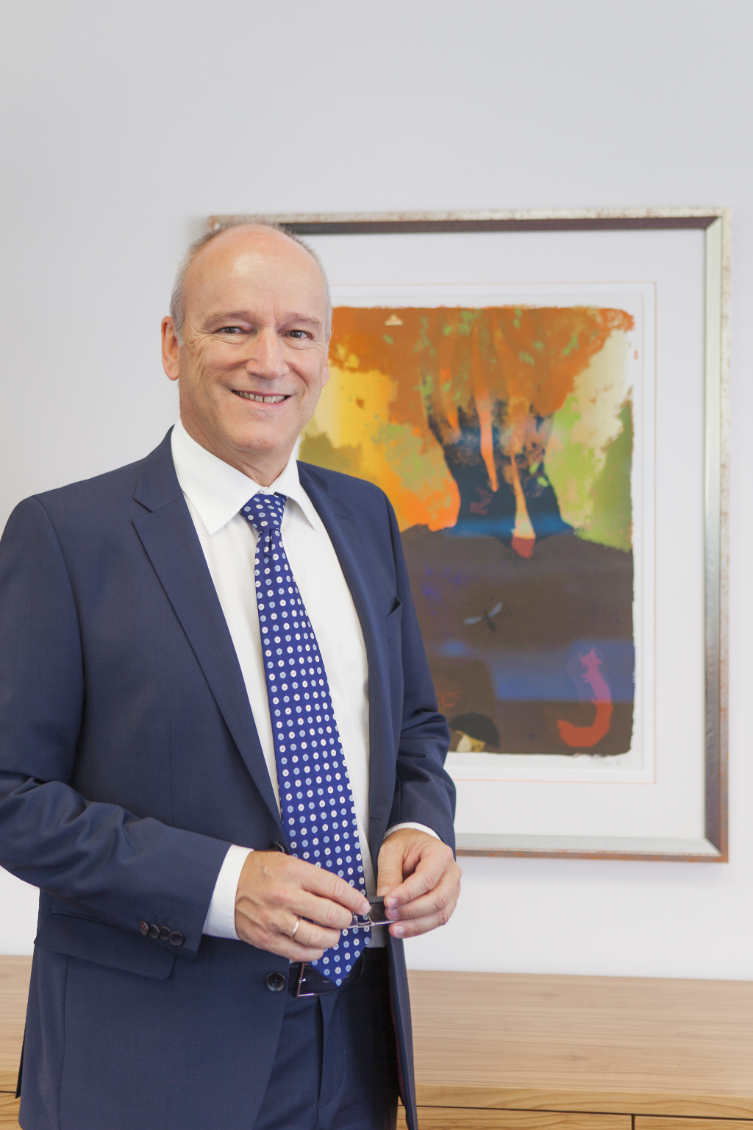
"B&R řešení pro tovární automatizaci urychluje praktické provádění požadavků vize Industry 4.0," říká Peter Gucher, Generální ředitel B&R.

O společnosti B&R
Společnost B&R, jako jedna z divizí skupiny ABB, je celosvětovým lídrem v oblasti průmyslové automatizace se sídlem v Rakousku. B&R kombinuje nejmodernější technologie s pokročilým inženýrstvím a poskytuje zákazníkům v téměř každém průmyslovém odvětví kompletní řešení pro automatizaci strojů a výrobních zařízení, řízení pohybu, HMI a integrovanou bezpečnostní techniku. Díky komunikačním standardům pro průmyslový internet věcí, včetně OPC UA, POWERLINK a openSAFETY, a svému vývojovému prostředí Automation Studio B&R neustále stanovuje trendy v automatizaci. Inovativní duch, který udržuje společnost B&R na špici průmyslové automatizace, je poháněn závazkem zjednodušovat procesy a překonávat očekávání zákazníků. Další informace naleznete na adrese www.br-automation.com.
Více informací najdete na www.br-automation.com

